**Spurenstoffe**

**Arbeitsblatt 7 Lehrerblatt**

Organisatorisches: Textarbeit – Ausgabe Texte und Lückentext

Zeitaufwand: 1 Unterrichtseinheit (50 Minuten)

Materialien: Kurze Texte mit Abbildungen  
Arbeitsblatt 7 (Lückentext)

Stundenablauf: Anleitung durch die Lehrperson

Ausgabe der Textgrundlagen und des Arbeitsblattes  
Stillarbeit für Lesen des Textes  
Ev. Partnerarbeit für Lückentext

Vergleich der Ergebnisse

**Anthropogene Spurenstoffe**

Anthropogene (durch den Menschen verursachte) Spurenstoffe (Mikroverunreinigungen) bezeichnen Stoffe in sehr geringen Konzentrationen, die direkt oder indirekt durch den Menschen im Gewässer vorkommen. Spurenstoffe sind fester Bestandteil unserer Gesellschaft und kommen aus praktisch allen Bereichen der menschlichen Aktivitäten.

Zu den Spurenstoffen gehören beispielsweise Rückstände von Medikamenten, Chemikalien aus Siedlungen, aus der Industrie und Gewerbe, Reinigungsmittel sowie Pestizide aus der Landwirtschaft. Da diese Spurenstoffe durch konventionelle Kläranlagen teilweise nicht ausreichend aus dem Abwasser entfernt werden können, gelangen sie unter anderem über gereinigtes Abwasser in die Gewässer. Auch durch Niederschläge und über die Luft werden Spurenstoffe in Gewässer eingetragen. Daher sind sie selbst in siedlungsfreien Regionen (z.B. in der Antarktis oder in abgelegenen Hochgebirgsseen) zu finden und auch im Bodensee.

Einige langlebige Stoffe können sich in Lebewesen anreichern (Bioakkumulation) und dort toxisch wirken. Auch wenn - wie für einige Stoffe bereits geschehen - die Herstellung und Verwendung bereits verboten wurde, können solche Substanzen wegen ihrer Stabilität (Persistenz) auch langfristig noch in der Umwelt nachgewiesen werden.   
(Quelle: IGKB-Faktenblatt "Anthropogene Spurenstoffe im Bodensee", 61. KT 2015)

**Untersuchungen im Freiwasser und in den Zuflüssen**

2008 fand eine erste umfangreiche Bestandsaufnahme statt, bei der das Freiwasser des Bodensees auf über 600 Einzelstoffe untersucht wurde. Von diesen wurden 62 in mindestens einer Probe nachgewiesen und davon wiederum 35 als relevant eingestuft. 2009 folgte die Untersuchung der 12 größten Bodenseezuflüsse.

Schon zuvor gab es zahlreiche Untersuchungen zu anthropogenen Spurenstoffen in den Zuflüssen des Bodensees. Bei diesen nationalen Zuflussuntersuchungen konnten vor allem Pestizide häufig nachgewiesen werden. Die IGKB Untersuchung der Bodenseezuflüsse im Jahr 2009 beschränkte sich daher auf 70 Substanzen und orientierte sich im Wesentlichen an den Befunden der Seewasseruntersuchung im Jahr 2008.   
(Quelle: Anthropogene Spurenstoffe im Bodensee und seinen Zuflüssen, IGKB 2011)

2015 und 2019 wurden erneute Untersuchungen im Freiwasser und in den 13 größten Bodenseezuflüssen durchgeführt, und zwar konzentriert auf die im Jahr 2008 als relevant eingestuften 35 Einzelstoffe.

Im Freiwasser sind deren Konzentrationen durchwegs gering - abgesehen von einigen ubiquitären Stoffen. Dies spricht für einen einwandfreien chemischen Zustand des Freiwassers im Bodensee. Allenfalls vorhandene Spurenstoffe werden im Freiwasser stärker verdünnt.

Bei den Zuflüssen zeigt sich eine größere Varianz. In manchen abwasserarmen Zuflüssen ist die Spurenstoffkonzentration auffallend niedrig. Das gilt auch für wasserreiche Zuflüsse, in denen die Spurenstoffe verdünnt werden.   
(Quelle: IGKB-Faktenblatt "Anthropogene Spurenstoffe im Bodensee", IGKB 2017)

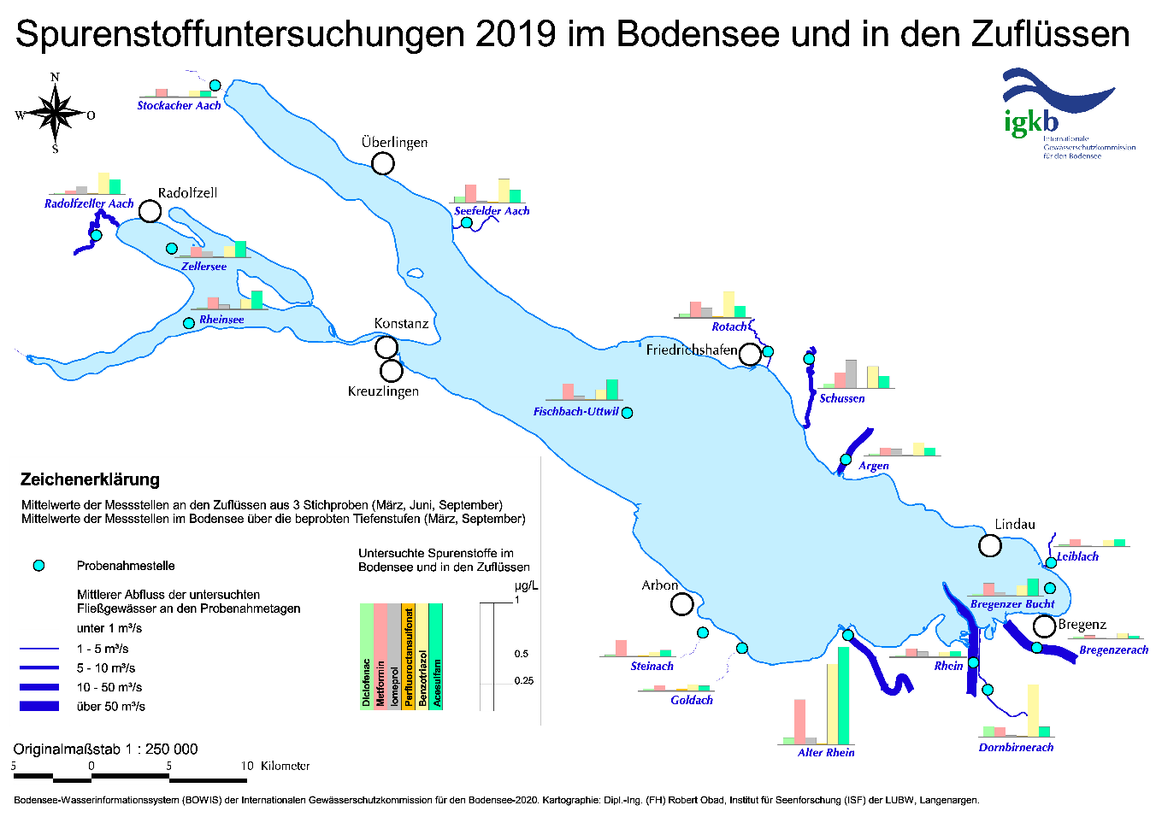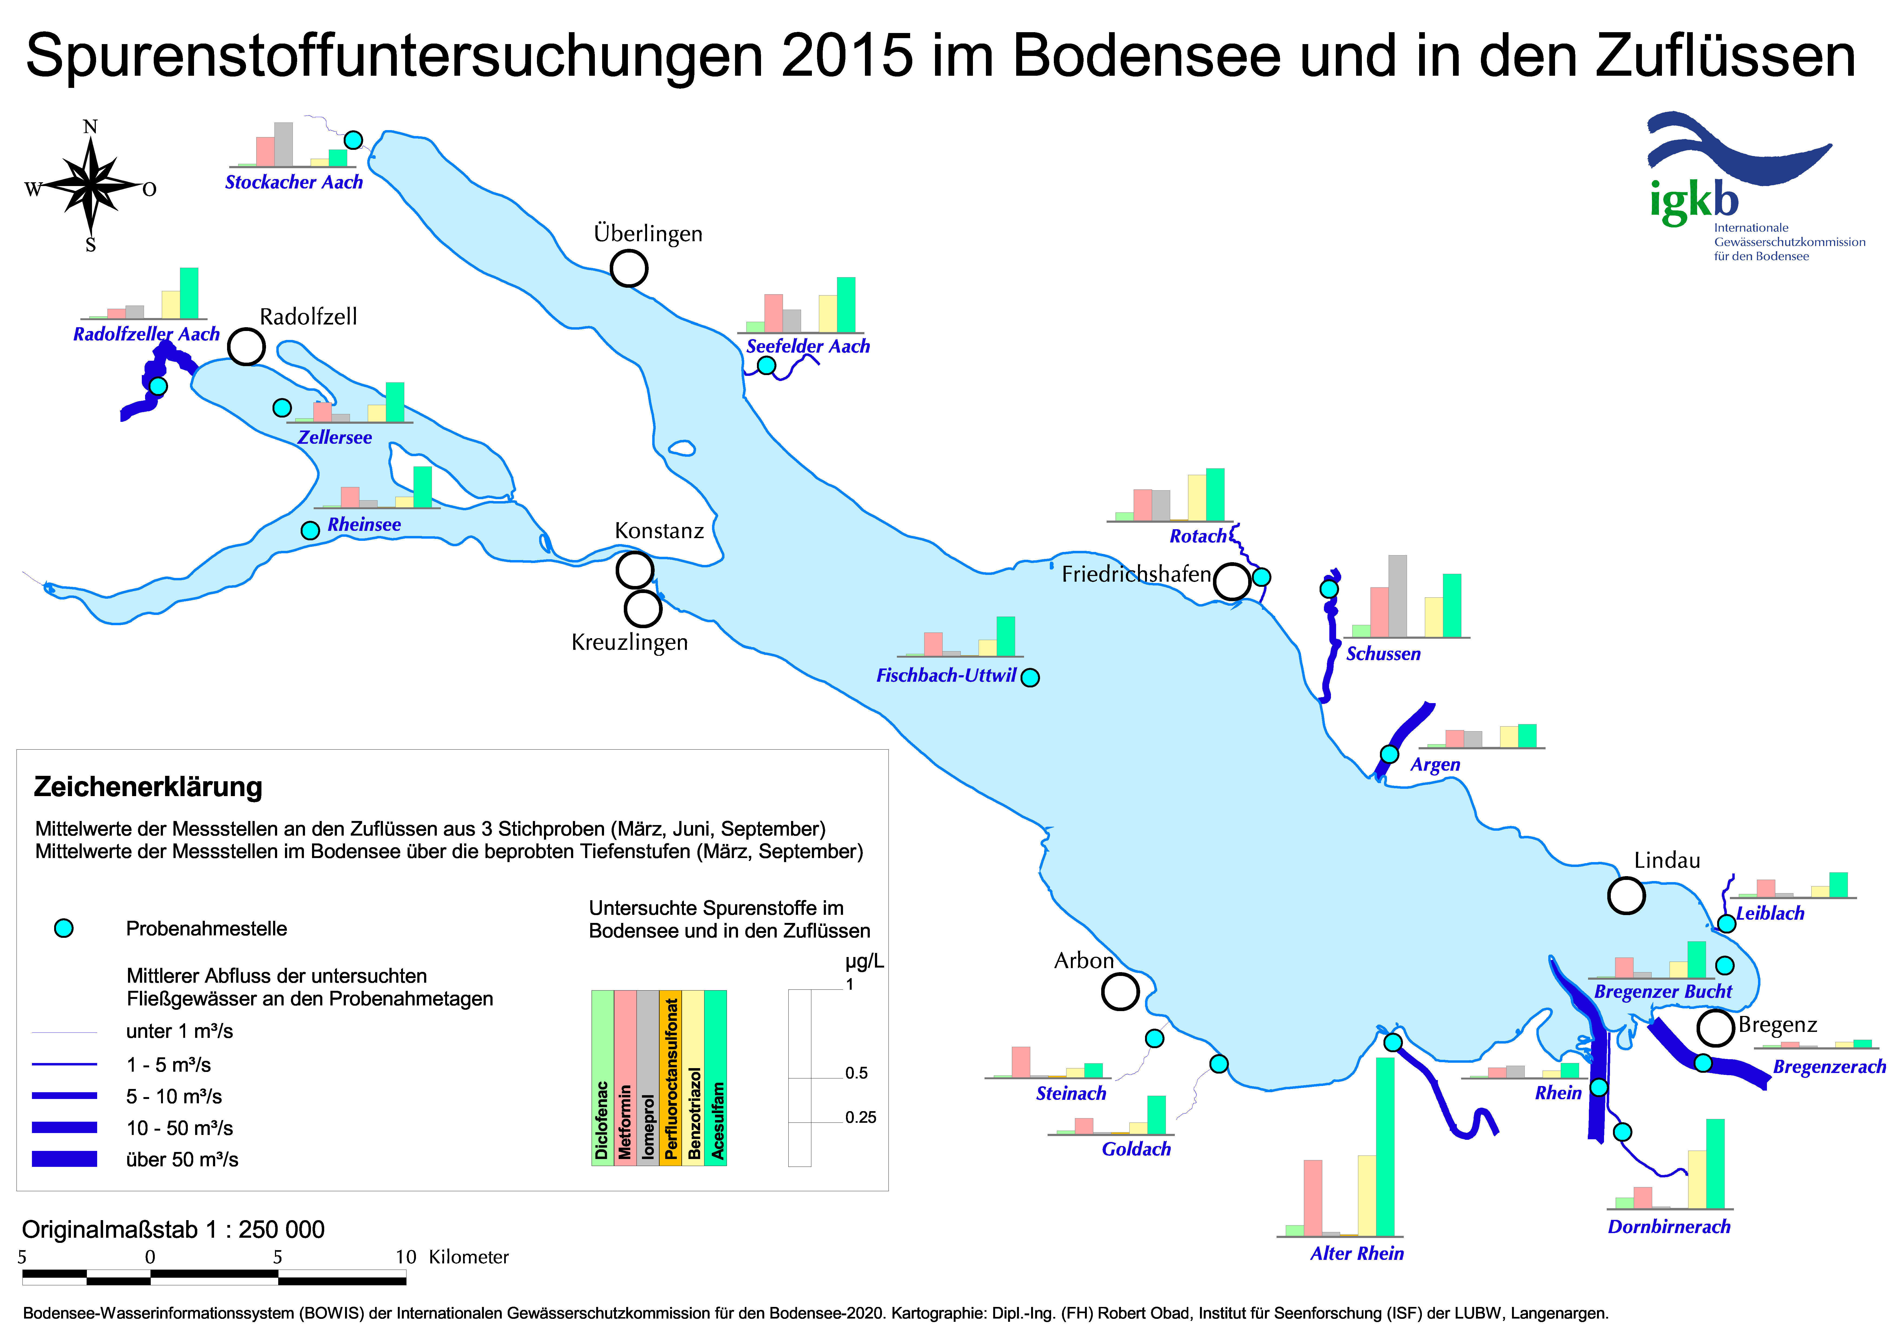

Abb. 1: Mittlere Konzentrationen 2015 und 2019 im Freiwasser und in den Zuflüssen von Diclofenac, Metformin, Iomeprol, Perfluoroctansulfonat, Benzotriazol, Acesulfam

**Spurenstoffe im Freiwasser und in Zuflüssen des Bodensees**

Im Freiwasser liegen die Konzentrationen für die gezeigten Substanzen auf jeweils ähnlichem Niveau. Acesulfam zeigt dabei die höchsten mittleren Konzentrationen, gefolgt von Metformin und Benzotriazol bis hin zu sehr niedrigen mittleren Konzentrationen an Perfluoroctansulfonat (PFOS).

Im Vergleich dazu zeigen die Zuflüsse erwartungsgemäß eine höhere Varianz mit gesamt höheren Werten von unerwünschten Stoffen. (…) Einzelne Stoffe kommen an manchen Stellen der Zuflüsse in erhöhter Konzentration vor, sodass man negative Auswirkungen auf die Gewässerlebewesen nicht ausschließen kann. Dies ist insbesondere in Gewässern der Fall, in die große Mengen Abwasser aus Kläranlagen eingeleitet werden und in denen nur eine geringe Verdünnung mit Flusswasser erfolgt.

Die positive Wirkung von Gewässerschutzmaßnahmen wird bei zwei Zuflüssen bestätigt. Bei der Baden-Württembergischen Schussen wurde die Abwasserreinigungsanlage (ARA) mit einer Spurenstoffbehandlung erweitert. Daher findet man heute in der Schussen wieder mehr seltene und empfindliche Insektenlarven als früher, der Gesundheitszustand der Fische hat sich verbessert.

Bei der Schweizerischen Steinach wurden die ARA-Einleitung der Stadt St. Gallen aufgehoben. Damit verbessern sich die Lebensbedingungen der Gewässerorganismen in der Steinach. Das Abwasser von St. Gallen kann in der größeren Anlage effizienter gereinigt werden.  
Quelle: "Anthropogene Spurenstoffe im Bodensee und seinen Zuflüssen", IGKB 2020

**Aufgabe Lückentext**

Anthropogene Spurenstoffe sind Mikroverunreinigungen und werden direkt oder indirekt vom Mensch in sehr geringen Konzentrationen in Gewässer eingetragen. Spurenstoffe sind fester Bestandteil unserer Gesellschaft und kommen aus allen Bereichen der menschlichen Aktivitäten.

Zu den Spurenstoffen gehören beispielsweise Rückstände von Medikamenten, Chemikalien aus Siedlungen, der Industrie und Gewerbe, Reinigungsmittel sowie Pestizide aus der Landwirtschaft.

Diese Spurenstoffe können oft nicht ausreichend in konventionellen Kläranlagen aus dem Abwasser entfernt werden. Daher gelangen sie unter anderem über gereinigtes Abwasser in die Gewässer. Aber auch durch Niederschläge und über die Luft werden Spurenstoffe in Gewässer eingetragen. Daher sind sie selbst in siedlungsfreien Regionen (z.B. in der Antarktis oder in abgelegenen Hochgebirgsseen) zu finden und somit auch im Bodensee.

Einige langlebige Stoffe reichern sich in Lebewesen an (Bioakkumulation) und wirken dort toxisch. Selbst wenn sie nicht mehr verwendet werden dürfen, können solche Substanzen oft sehr lange in der Umwelt nachgewiesen werden, weil sie mitunter eine hohe Persistenz haben.

Zahlreiche und wiederholte Wasseruntersuchungen im Freiwasser und in den Zuflüssen des Bodensees weisen vor allem Pestizide im Wasser nach.

Im Freiwasser ist die Konzentration von unerwünschten Spurenstoffen durchwegs gering infolge der Verdünnung im Wasser. Dies spricht für einen einwandfreien chemischen Zustand des Bodensees.

Im Vergleich dazu sind die Unterschiede bei den Zuflüssen größer. Einzelne Stoffe kommen an manchen Stellen der Zuflüsse in erhöhter Konzentration vor, sodass man negative Auswirkungen auf die Gewässerlebewesen nicht ausschließen kann. Dies ist insbesondere in Gewässern der Fall, in die große Mengen Abwasser aus Kläranlagen eingeleitet werden und in denen nur eine geringe Verdünnung mit Flusswasser erfolgt.

Die positive Wirkung von Gewässerschutzmaßnahmen wird bei zwei Zuflüssen bestätigt. Bei der Baden-Württembergischen Schussen wurde die Abwasserreinigungsanlage (ARA) mit einer Spurenstoffbehandlung erweitert. Daher findet man heute in der Schussen wieder mehr seltene und empfindliche Insektenlarven als früher, der Gesundheitszustand der Fische hat sich verbessert.

Bei der Schweizerischen Steinach wurden die ARA-Einleitung der Stadt St. Gallen aufgehoben. Damit verbessern sich die Lebensbedingungen der Gewässerorganismen in der Steinach. Das Abwasser von St. Gallen kann in der größeren Anlage effizienter gereinigt werden.

Zur Wahl stehen:

Medikamenten – Bioakkumulation – Schussen – einwandfreien - toxisch – gereinigtes Abwasser – Pestizide – geringe Verdünnung – Mikroverunreinigungen – Zuflüssen – Persistenz – Kläranlagen – St. Gallen – geringen – menschlichen – Reinigungsmittel - Pestizide